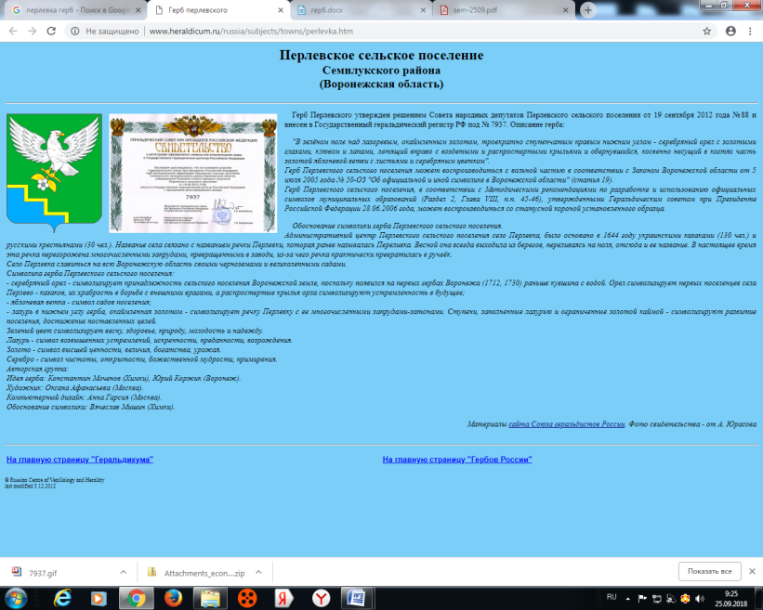
СОВЕТ НАРОДНЫХ ДЕПУТАТОВ
ПЕРЛЁВСКОГО СЕЛЬСКОГО ПОСЕЛЕНИЯ
СЕМИЛУКСКОГО МУНИЦИПАЛЬНОГО РАЙОНА
ВОРОНЕЖСКОЙ ОБЛАСТИ
ШЕСТОГО СОЗЫВА

РЕШЕНИЕ

От 21.11. 2023 г. № _137
с. Перлёвка
О назначении публичных слушаний
по проекту бюджета Перлёвского
сельского поселения на 2024 год
и плановый период 2025 и 2026 годов

В соответствии со статьей 22 «Публичные слушания» Устава Перлёвского сельского поселения Семилукского муниципального района Воронежской области Совет народных депутатов Перлёвского сельского поселения

РЕШИЛ:

1. Назначить публичные слушания по обсуждению проекта бюджета Перлёвского сельского поселения Семилукского муниципального района Воронежской области на 11 час. 22.12.2023 года.
2. Создать оргкомитет по подготовке и проведению публичных слушаний в составе:
Стадников И.И.- глава Перлёвского сельского поселения,
Иванов М.С.- депутат Совета народных депутатов Перлёвского сельского поселения,
Кастырина Н. Е. - депутат Совета народных депутатов Перлёвского сельского поселения,
Гальцева Т.А. - главный специалист администрации Перлёвского сельского поселения.
3. Регистрация граждан, желающих принять участие в публичных слушаниях, производится до 22.12.2023 года.
Контактный телефон для регистрации: 76-1-68, в рабочие дни с 8 до 16 часов.
4. Заключение о результатах публичных слушаний обнародовать на информационных стендах Перлёвского сельского поселения.
5. Настоящее решение вступает в силу с момента его обнародования.
.

Глава Перлёвского  сельского поселения | И.И. Стадников

Утверждаю:
глава Перлёвского
сельского поселения
____________И.И. Стадников

АКТ
от 21.11.2023 года
с. Перлёвка

Об обнародовании решения Совета народных депутатов Перлёвского сельского поселения от 21.11.2023 года № 137«О назначении публичных слушаний по проекту бюджета Перлёвского сельского поселения на 2024 год и плановый период 2025 и 2026 годов»
Мы, нижеподписавшиеся, Рыжкова Ирина Федоровна – директор МКУК Перлёвский сельский Дом культуры 1976 года рождения, зарегистрированной по адресу: с. Перлёвка, улица Транспортная, дом № 13;
Недомолкина Светлана Петровна - инспектор администрации Перлёвского сельского поселения, 1970 года рождения, зарегистрированная по адресу: с. Перлёвка, переулок Полевой, дом № 8;
Ракшин Владимир Викторович – ведущий специалист администрации Перлёвского сельского поселения, 1971 года рождения, зарегистрированный по адресу: с. Перлёвка, улица Береговая, дом № 9
составили настоящий акт о том, что на стендах в зданиях: Перлёвского сельского Дома культуры по адресу: с. Перлёвка, улица Транспортная, дом № 11; администрации Перлёвского сельского поселения по адресу: с. Перлёвка, улица Центральная, дом №54; разместили вышеуказанное решение.
Настоящий акт составлен в одном экземпляре и хранится вместе с первым экземпляром обнародованного правого акта.

Подписи: | _______________ Рыжкова И. Ф.  _______________ Недомолкина С.П.  _______________ Ракшин В.В.

